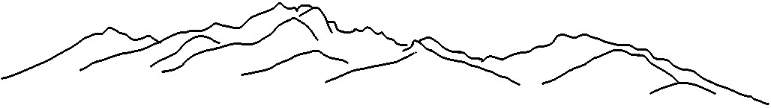


OBEC RAKÚSY
Rakúsy 35, Rakúsy, 059 76, obec@rakusy.sk, +421 52 452 6728

OZNÁMENIE O ULOŽENÍ ZÁSIELKY

V zmysle § 5 zákona č. 253/1998 Z. z. o hlásení pobytu občanov Slovenskej republiky a registri obyvateľov Slovenskej republiky v znení neskorších predpisov oznamujeme uloženie listovej zásielky pre adresáta JÁN BONK, ktorú si môže prevziať na Obecnom úrade v Rakúsoch v lehote do 27.04.2026.

